恒温水浴锅
产品说明：

TR 6150系列恒温水浴锅广泛用于干燥、浓缩、蒸馏、浸渍化学试剂，浸渍药品和生物制品。也可用于水浴恒温加热和其它温度试验，是生物、遗传、病毒、水产、环保、医药、卫生、生化实验室、分析室、教育科研的必备工具。
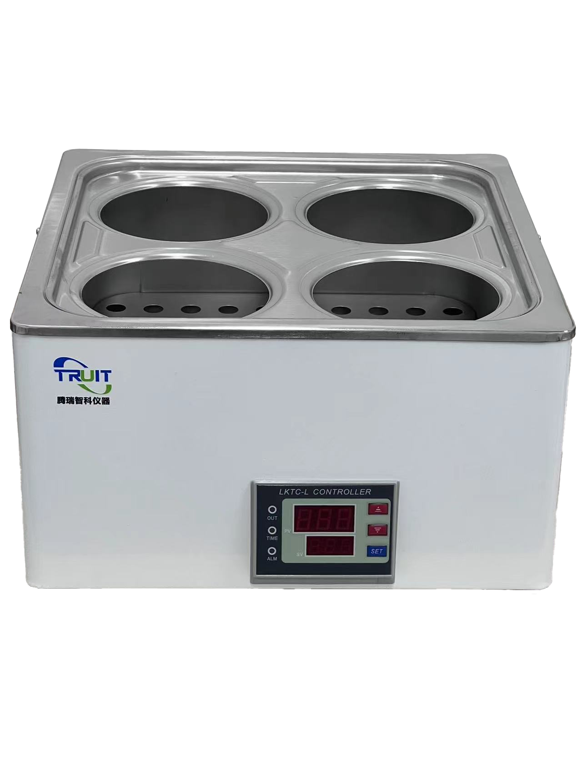
产品特点：
·工作室水箱选材不锈钢，有优越的抗腐蚀性能
·控温精度高、数字显示、自动控温
·操作简便、使用安全

订购信息：
规格型号 | TR 6150/1 | TR 6150/2 | TR 6150/4 | TR 6150/6
形式 | 单 列 | 二孔 | 双列四孔 | 双列六孔
电源 | 220V 50-60HZ | 220V 50-60HZ | 220V 50-60HZ | 220V 50-60HZ
加热功率 | 300W | 600W | 800W | 1500W
控温范围 | RT-100℃ | RT-100℃ | RT-100℃ | RT-100℃
水温波动 | ≤0.5℃ | ≤0.5℃ | ≤0.5℃ | ≤0.5℃
容积（cm³） | 160x160x140 | 305x160x140 | 305x305x140 | 465x305x140

